Pressmeddelande
Stockholm 2019-09-13

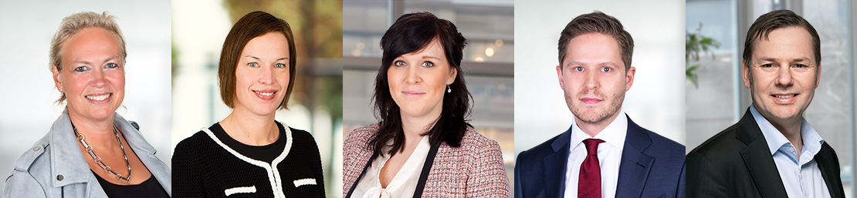

BDO fortsätter satsning på jämställdhet - fler kvinnor till partnerkretsen

BDO växer och konstaterar att bolagets satsning på att öka andelen kvinnor i ledande befattningar ger resultat. Nytillträdda partners från och med 1 september i år är Margareta Kleberg, Sara Andrén, Sarah Backlund, Christian Svetlik och Thony Hannell.

- Det är fem mycket kompetenta partners som väljs in. Vi gläds åt att vårt jämställdhetsarbete ger resultat och att det är en bra spridning mellan våra fyra affärsområden, rådgivning, skatt, revision och företagsservice, säger Pether Römbo, ordförande i Delägarberedningen.

Av BDO:s nya partners är tre av fem kvinnor. De invalda består av en auktoriserad skatterådgivare, en skattejurist, en auktoriserad revisor, en transaktionsrådgivare och den resterande är kontorschef och arbetar inom företagsservice.
Här följer en kort presentation om BDO:s nya partners 2019:
Margareta Kleberg, auktoriserad revisor i Stockholm
Margareta är auktoriserad revisor och har tidigare drivit egen revisionsbyrå i 20 år. Hon började på BDO i och med förvärvet av hennes byrå Kleberg Revision 2017. Det var ett välkommet tillskott i BDO:s expansionsplaner inom revison. Margareta har ett högt affärsdriv och jobbar aktivt med hur BDO kan bibehålla och förbättra kundnöjdhet genom att skapa mervärde för varje kund.
Sara Andrén, kontorschef och redovisningskonsult i Uppsala
Sara är kontorschef på BDO:s snabbväxande kontor i Uppsala. Hon har sin bakgrund inom företagsservice och som redovisningskonsult. Personalfrågor ligger Sara varmt om hjärtat och hon visar ett stort engagemang för utvecklingen av bolaget. Saras förmåga att skapa relationer och knyta till sig nyckelpersoner är viktig för BDO:s fortsatta tillväxt i Uppsala.
Sarah Backlund, auktoriserad skatterådgivare i Stockholm
Sarah är auktoriserad skatterådgivare med moms som sitt specialistområde. Hon är en mycket uppskattad gruppchef för en av skattegrupperna i Stockholm där hon driver såväl trivsel- som lönsamhetsfrågor. Både i ledarskaps- och säljsammanhang visar Sara ett högt driv. Hon är också involverad i BDO:s nationella erbjudandeutveckling med lokala leveranser där BDO vill göra det enklare för kunderna, oavsett var de bor, att få tillgång till snabb specialistkompetens.
Christian Svetlik, transaktionsrådgivare i Stockholm
Christian har sedan 2017 verkat inom BDO:s rådgivningsavdelning, Corporate Finance. Där har han främst jobbat med rådgivning i samband med företagstransaktioner. Med sin erfarenhet och kompetens bidrar Christian till att BDO i större utsträckning kommer att kunna jobba med större och mer komplexa internationella uppdrag.
Thony Hannell, skattejurist i Göteborg
Thony är skattejurist med examen från Lunds Universitet. Efter mångårig erfarenhet från en större byrå började Thony på BDO 2017 där han jobbar med indirekt skatt. Han är en av Sveriges skickligaste skattejurister inom fastighetstaxering, och är driven och engagerad i att etablera BDO som en kompetent rådgivare mot just fastighetssektorn.

För mer information kontakta:
Pether Römbo, auktoriserad skatterådgivare samt ordförande i Delägarberedningen
tel: 031-704 13 18, e-post: pether.rombo@bdo.se

Om BDO
BDO är en av Sveriges ledande rådgivnings- och revisionsbyråer som erbjuder ett brett tjänsteutbud inom Rådgivning, Revision, Skatt och Företagsservice. Vi är ca 750 medarbetare och finns i ett 20-tal orter runt om i landet. BDO International är världens femte största revisions- och konsultorganisation med över 80 000 medarbetare fördelade på drygt 1 500 kontor i fler än 160 länder. För tionde gången har BDO branschens nöjdaste kunder enligt Svenskt Kvalitetsindex.

